职能部门党委第十支部召开组织生活会

近日，按照学校党委组织部、职能部门党委要求，职能部门党委第十支部召开2021年度组织生活会，学校党委委员、副校长赵龙庆以普通党员身份参加会议，职能部门党委书记韩洁到会指导。

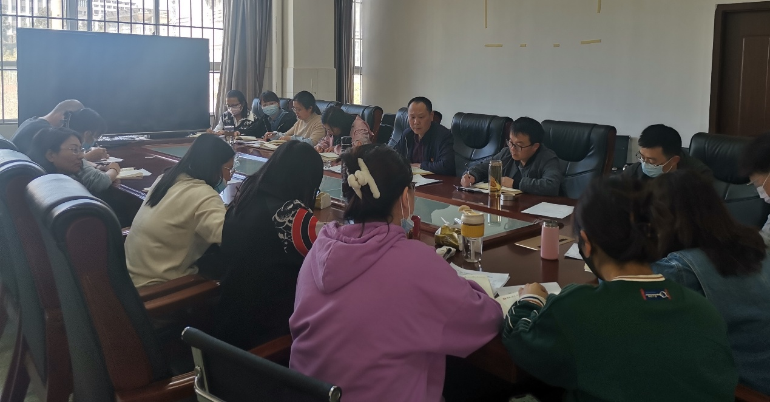

会上，全体党员对云南省第十一次党代会精神进行了再次学习和专题学习研讨，党支部书记代表党支部委员会报告工作，通报了会前准备情况和党支部委员会查摆问题等方面情况，与会党员逐一进行了个人检视剖析，从政治、思想、学习、工作、能力、纪律、作风等方面深入查摆了存在的问题，剖析了问题产生的原因，并明确了整改承诺和完成时限。党员之间认真开展了批评和自我批评，互评直截了当，客观实在，沟通了感情，辣味十足，触动了思想，达到了增进团结、增进感情、促进工作的预期目标。

韩洁对此次组织生活会给予肯定，并指出不足，同时提出下一步工作要求：一是要持续深入的查摆问题，抓好问题整改落实。二是要紧密结合具体工作，开展好“推进作风革命加强效能建设 弘扬奉献精神”主题实践活动。三是要自觉的严格要求自己，党员间加强沟通交流，不断增强党支部凝聚力、向心力。

会议最后对全体党员进行了民主评议。

（图：左贵才/文：左贵才/审核：左贵才/责任编辑： ）